Prova Tipo 2

Construir uma aplicação conforme definido neste documento.

Requisitos:

- Seguir a arquitetura WebFlow conforme o projeto “br.com.triplice.shopping”;
- F5 deve manter o estado da aplicação

Bônus:
- Utilizar tecnologia para apresentação e visão totalmente no browser
- Utilizar serviço REST para a camada de negócio

Lógica de navegação e composição

Diagrama:

B
A (root)
D
F
C
E
G

H1
H2
H3
H

I1
I2
I
I3

Na abstração adotada, as transições são aditivas ao estado da aplicação, i.é., numa transição de A -> G cria-se o estado A.F.G.

Cada bolha no diagrama representa(m):
- A: a situação root, i.é., a situação inicial da aplicação quando ela é iniciada.
- B: o módulo 1. Esse módulo representa uma listagem que pode levar a um detalhamento na forma de uma tela modal
- C: o detalhamento do módulo 1
- D: o módulo 2. Esse módulo tem a mesma função do módulo 1 (estado A.B), o propósito é demonstrar a navegação direta do módulo 1 para o detalhe do módulo 2 e evidenciar a modificação do estado para A.D.E.
- E: o detalhamento do módulo 2
- F: o acesso a parte restrita da aplicação. Nesse estado, caso o usuário não esteja autenticado, será mostrado uma tela com campos para informa usuário e senha. Caso esteja logado, será apresentado uma tela com opções de navegação para a área restrita/privada da aplicação. O objetivo é demonstrar como pode ser feito o controle de acesso a estados
- G: um módulo de perfil. Apenas para constar como um módulo da área privada
- H: um módulo que demonstra como pode ser representado uma visão com abas e os controles de apresentação para manutenção do estado
- H1, H2, H3: representam composições por aninhamento
- I: um módulo que demonstra como pode ser representado uma visão que funciona como um wizard e os controles de apresentação para manutenção do estado
- I1, I2, I3: composições por aninhamento

Todos os estados são navegáveis. Os fluxos de navegação previstos via ações do usuário são:

/
m1
m1/detail
m2
m2/detail
/restricted
/restricted/profile
/restricted/tabs
/restricted/wzrd

Para cada estado, temos associados as seguintes URIs que os representam:

- A : /
- A.B : /m1
- A.B.C: /m1/detail
- A.D : /m2
- A.D.E: /m2/detail
- A.F : /restricted
- A.F.G: /restricted/profile
- A.F.H: /restricted/tabs
- A.F.I: /restricted/wzrd

Especificação das telas

Estado /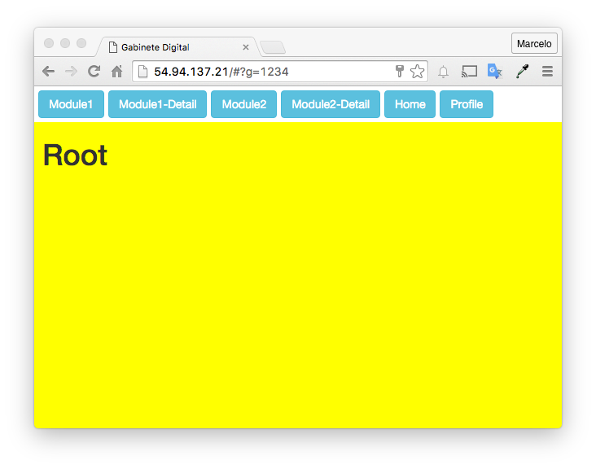

Estado /m1

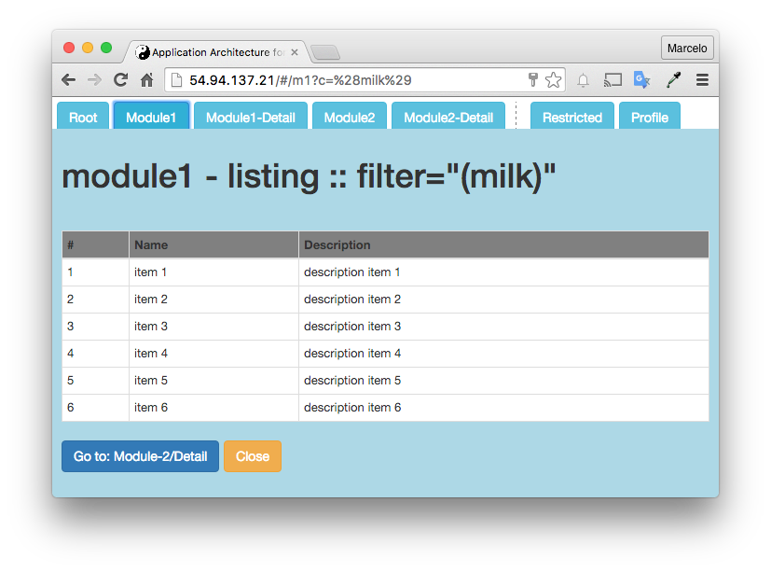

Estado /m1/detail

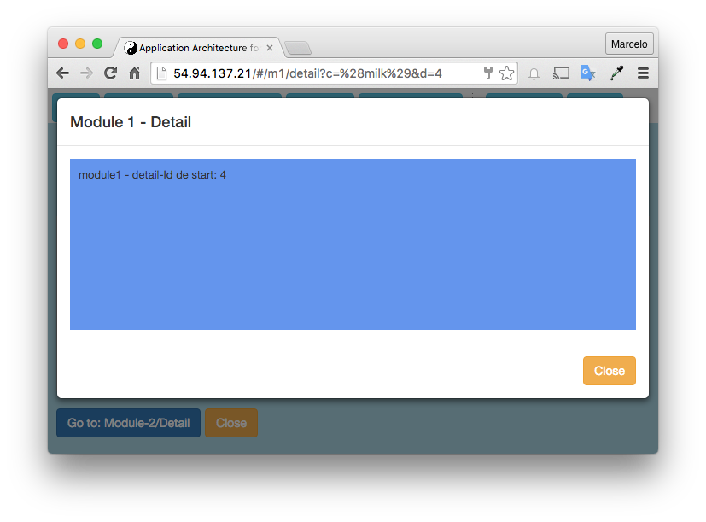

Estado /m2

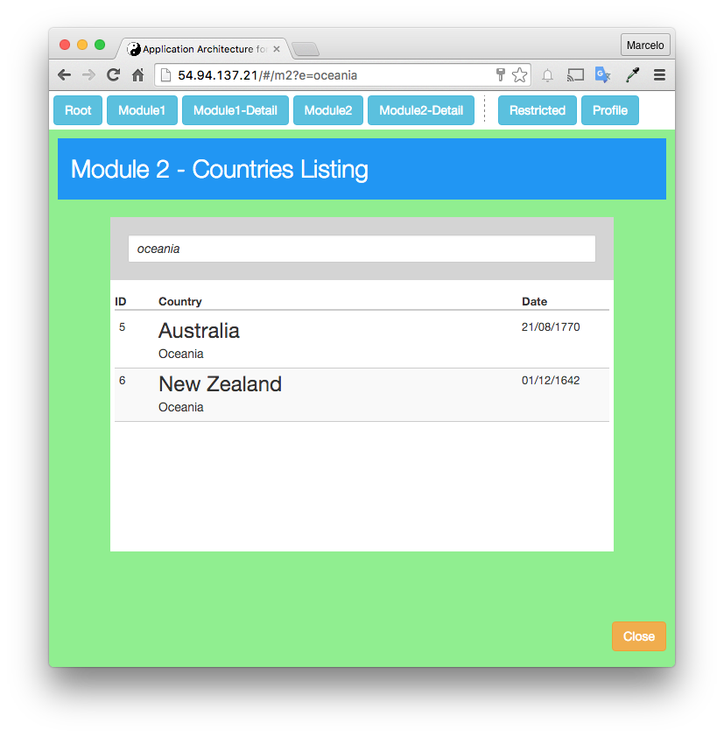

Estado /m2/detail

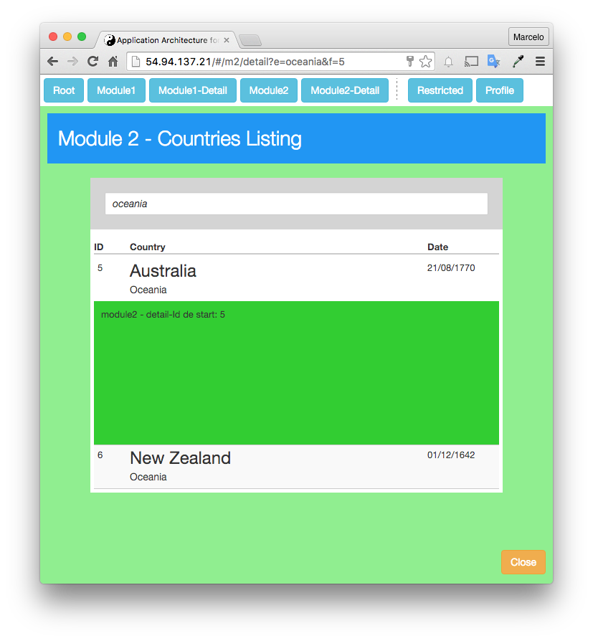

Estado /restricted - não autenticado
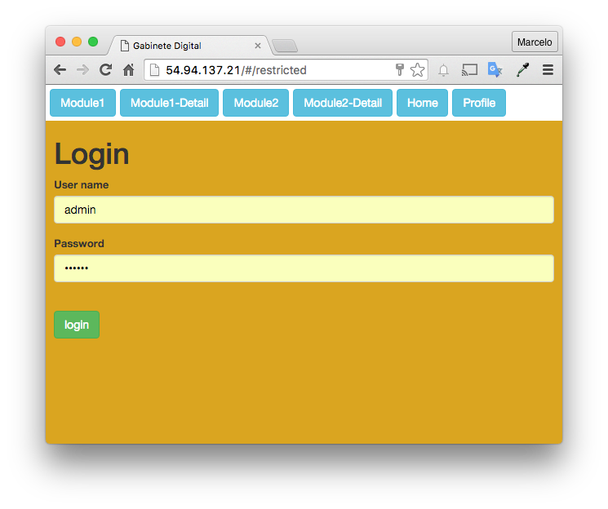

Estado /restricted - autenticado

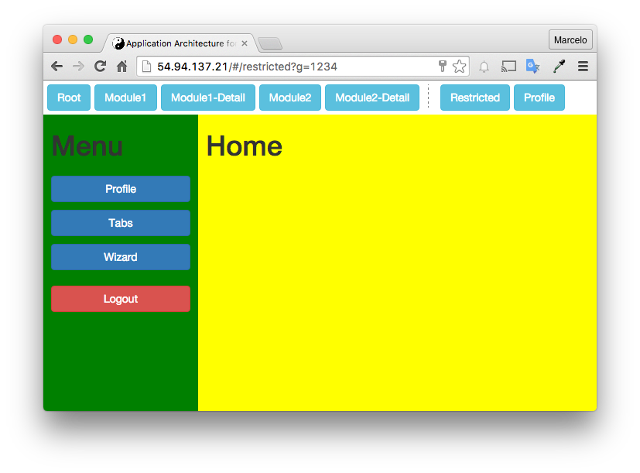

Estado /restricted/profile
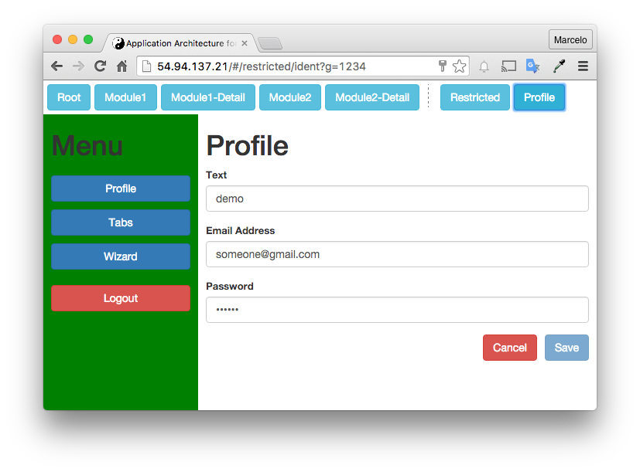

Estado /restricted/tabs
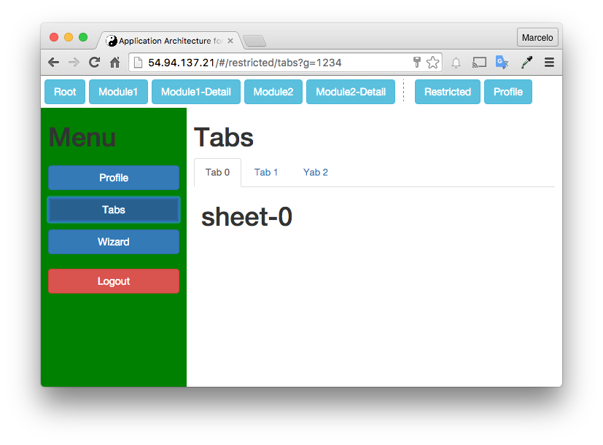

Estado /restricted/wzrd

